Vorarbeiten zur Zeugniserstellung mit ASV

- Grundeinstellungen je Schule überprüfen
https://www.asv.bayern.de/doku/bers/zeugnisse/vorbereitung/grundeinstellungen_schule

- Grundeinstellungen je Klasse überprüfen
- Basisstundentafel kontrollieren!

- Grundeinstellungen für die klassen(-gruppenweise) Zeugnisdatenerfassung
Siehe bers:zeugnisse:klassenweise_erfassen [Amtliche Schulverwaltung - Dokumentation] (bayern.de)

- Vorarbeiten (für ASV-Betreuer) mit Schulleitungsrechten bei Verwendung des neuen Notenmoduls
- Schulische Daten Zeugnisdaten xx/yy
Felder belegen u.g. Felder sind Minimum
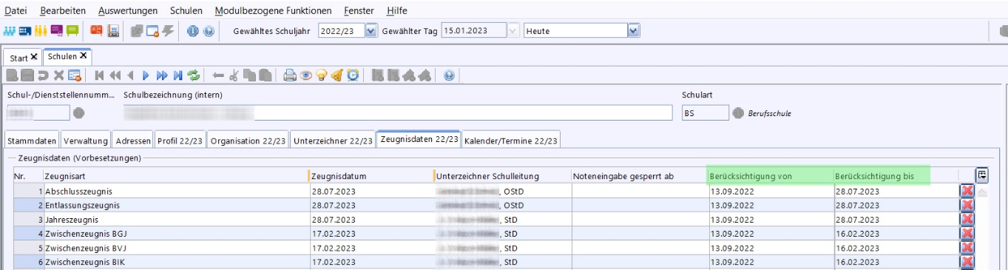
- Notenmodul öffnen (Datei - Verwaltung – Leistungs- und Zeugnisdaten):
Modulbezogene Funktionen Templatebibliothek:
Schulart wählen passendes Template wählen Option: alle Kurse auswählen (Strg A) Templates Kurs(en) zuordnen (Button unten in der Mitte)
Hinweis: Die Zuordnung dauert u.U. ein paar Minuten (Geduld!)

- Kontrolle der Benutzerrechte (falls nicht die zentralen Rechte genutzt werden)
(Hinweis: Kontrolle, ob die entsprechenden Benutzer*innen – Rechte vergeben sind, Einstellung als Admin möglich – Datei - Verwaltung - Rollenverwaltung)

- Hinweis: Am Ende des SJ müssen die Noten auch auf „Papier“ archiviert werden.
Bericht – Schüler - Notenbericht

- Grundlegende Information, wie ASV Zeugnisse aufbaut
- Es wird die in der Klassengruppe (im Modul Klassen) hinterlegte Basisstundentafel mit den Fächern laut Lehrplan im Zeugnis angedruckt
- ASV prüft, ob der Schüler einen Unterricht besucht, welcher nicht in der Basisstundentafel enthalten ist. Ist dies der Fall, so wird auch dieses Fach im Zeugnis mit ausgewiesen.
- Ist beim Schüler unter Laufbahn - abgeschlossene Fächer etwas hinterlegt, so wird auch dies ins Zeugnis mit aufgenommen.

Dopplungen von Fächern im Zeugnis haben meist die Ursache, dass das Fach laut Lehrplan unterrichtet werden müsste, die Schule dies aber nicht tut und stattdessen das Fach bereits in der Jahrgangsstufe vorher abschließt und dementsprechend unter Laufbahn - abgeschlossene Fächer erfasst. Effekt: Das Fach erscheint im Zeugnis doppelt

- Pflege der Befreiungen
Sind beim Schüler im Reiter Unterricht die Befreiungen korrekt eingepflegt, werden diese automatisch in den Bemerkungshelper übernommen.

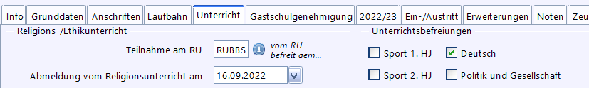

- Textbausteine selbst erstellen
Es können über die Textbausteinbibliothek eigene Textbausteine erstellt werden:

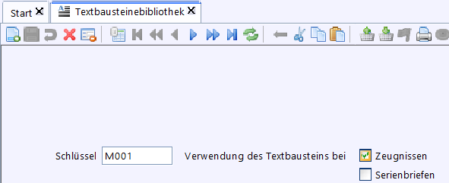

Achtung, schuleigene Textbausteine müssen mit einem Buchstaben beginnen und mindestens zwei, maximal drei Ziffern haben, z.B. /s10 oder /s120 sind gültige Werte. Wir empfehlen die Verwendung des Buchstabens s = schuleigen. Sie dürfen die Länge der Ziffern auch nicht mischen, wenn Sie z.B. /s10 verwenden, dürfen Sie kein /s100 haben, weil ASV nicht unterscheiden kann, ob Sie mit der Eingabe den einen oder anderen Textbaustein meinen - beide beginnen ja gleich. Ebenfalls dürfen bei den schuleigenen Textbausteine keine Suffixe (a/b/c z.B. /s100a, /s100b) verwendet werden.

